УПРАВЛЕНИЕ ФЕДЕРАЛЬНОЙ СЛУЖБЫ ГОСУДАРСТВЕННОЙ РЕГИСТРАЦИИ,
КАДАСТРА И КАРТОГРАФИИ (РОСРЕЕСТР) ПО ЧЕЛЯБИНСКОЙ ОБЛАСТИ
454048 г. Челябинск, ул. Елькина, 85
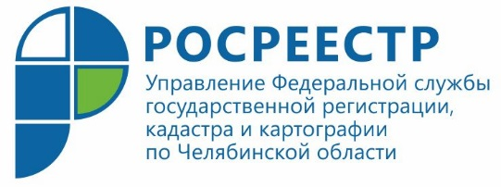
Подписывайтесь на аккаунты Челябинского Росреестра в соцсетях

Управление Росреестра по Челябинской области приглашает заинтересованных южноуральцев подписываться на официальные аккаунты ведомства в популярных социальных сетях.
В основе работы Управления Росреестра по Челябинской области лежит политика открытости и доступности при получении информации о его деятельности из официальных источников. Каждый желающий может ознакомиться с ней на официальных сайтах (rosreestr.ru и frs74.ru) и страницах в социальных сетях. Отвечая запросам современного общества, Управление постоянно совершенствует свою информационную политику, направленную на работу по принципу открытости, понятности и постоянного диалога с получателями услуг Росреестра. В связи с этим Управление приглашает кадастровых инженеров, представителей агентств недвижимости и строительных компаний, а также других профессиональных участников рынка недвижимости Челябинской области подписаться на ведомственные аккаунты в популярных социальных сетях. Удобство получения необходимой информации о деятельности Управления через открытые источники в Интернете очевидно и обусловлено требованиями времени, когда любой пользователь может быстро и легко найти интересующую его информацию со своего смартфона.
Напоминаем, что Управление Росреестра представлено в нескольких популярных социальных сетях, в частности во «ВКонтакте» и «Instagram», где в лентах регулярно размещаются праворазъяснительные материалы и новости Управления. Посредством написания личного сообщения в этих соцсетях южноуральцам предоставлена возможность получения ответов на интересующие их вопросы в сфере недвижимости, находящиеся в компетенции Управления. Для общения с заявителями предусмотрено использование различных сервисов и видеоканалов связи. Кстати, в ближайшее время челябинский Росреестр на платформах социальных сетей запустит серию тематических прямых эфиров «Вопросы сферы недвижимости: просто о сложном».
Подписывайтесь на официальные аккаунты Управления (rosreestr_chel и 74_rosreestr) в указанных выше соцсетях и будьте в курсе всех аспектов государственной регистрации и кадастрового учета недвижимости!
Кроме того, Управление Росреестра по Челябинской области дополнительно осуществляет информирование населения о своей деятельности еще через несколько соцсетей:
* "Facebook" - rosreestr.chel и 74rosreestr;
* "Твиттер" - rosreestr_chel;
* "Youtube" - Официальный канал Управления Росреестра по Челябинской области.

Пресс-служба Управления Росреестра
по Челябинской области

